1. Банный комплекс в п.Колюбакино открылся после реконструкции в рамках губернаторской программы "100 бань Подмосковья". Здесь была полностью заменена парилка, сделан косметический ремонт в помывочной, полностью отремонтирован зал отдыха.
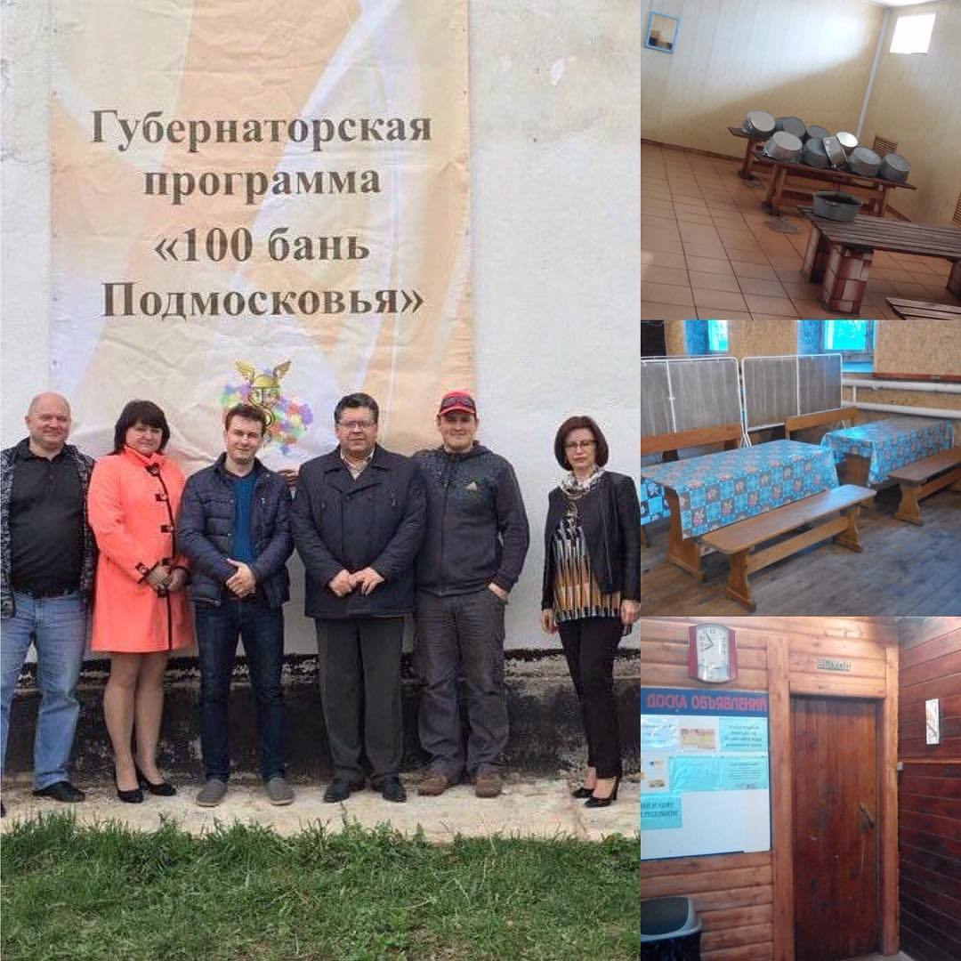

2. 19 мая с коллективом Тучковского участка Рузской тепловой компании обсудил план по модернизации 5 крупных котельных в районе, путём перевода их на газ.
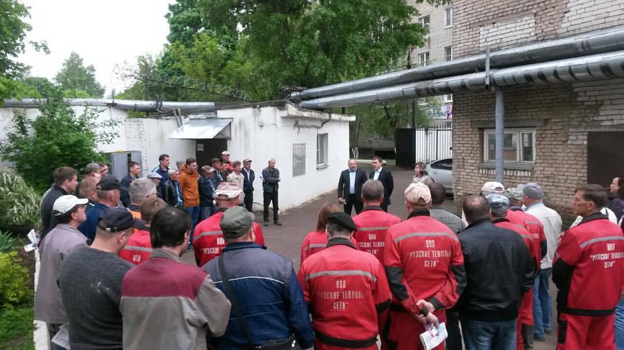

3. «Мосавтодор» проводит ремонт областных дорог в 15 муниципалитетах Подмосковья, в том числе и в Рузском районе. Работы ведутся в Рузском районе на участке автодороги Палашкино – Лидино – Сумароково.
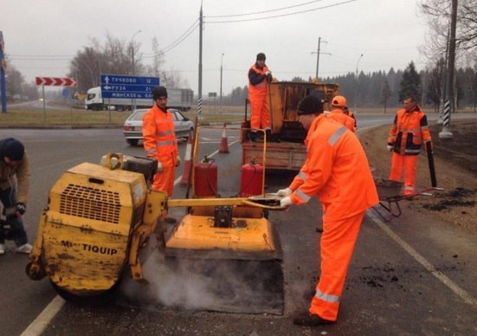

4. На автодороге А-108 возле деревни Петрищево разместили дорожный знак, посвященный Зое Космодемьянской. Табличка рассказывает автомобилистам о месте героической гибели Зои Космодемьянской в ноябре 1941 года. Инициатором установки знака стало Российское военно-историческое общество. Знак в Рузском районе стал первым в рамках акции в России.
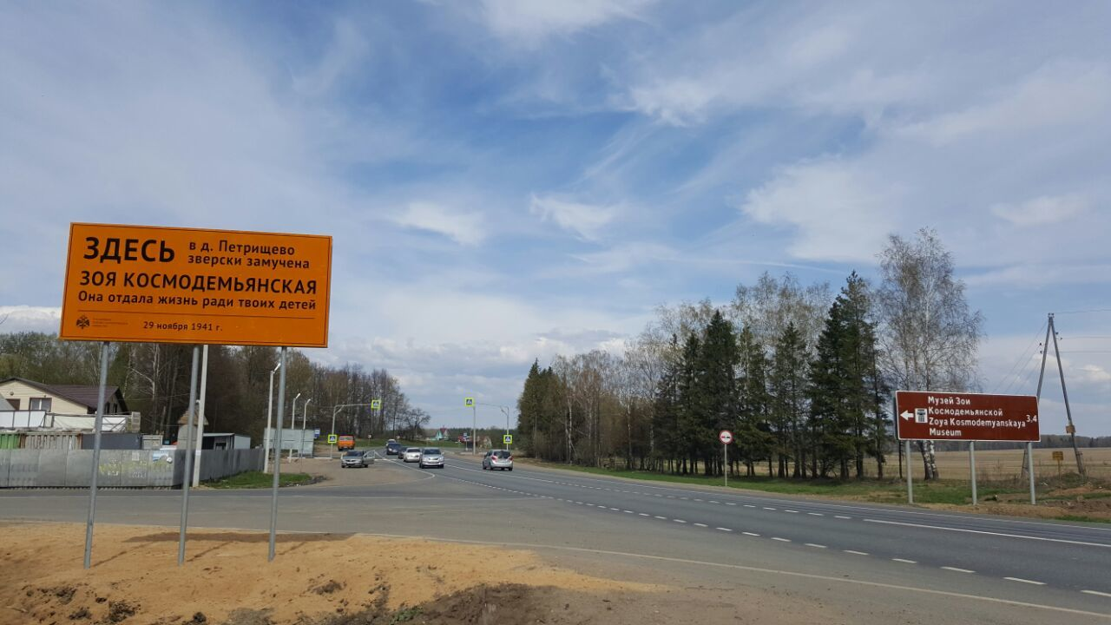

5. Министерство энергетики Московской области согласовало профильную часть генплана городского поселения Тучково Рузского района с населением более 18 тысяч человек. Подготовленный проект генерального плана городского поселения Тучково позволит обеспечить энергоресурсами более 18 тысяч человек, а также сохранить надежность поставок энергоресурсов в перспективе.

6. На портал «Добродел»

7. На территории Рузского района продолжает борьбу с рекламным мусором «Реклама контроль»:
4 мая служба «Реклама контроль» очистила от рекламного мусора автодорогу, соединяющую деревню Нововолково и деревню Хотебцово. Было очищено 30 опор освещения, с 16 деревьев убрали рекламные таблички, демонтировано 22 баннера.
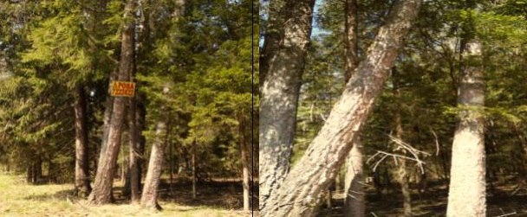
10 мая сотрудники службы «Реклама контроль» очистили от рекламного мусора автодорогу, соединяющую д. Копцево и Волоколамское шоссе, д. Грибцово, д. Нестерово.
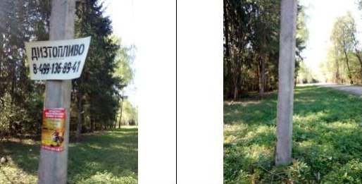
11-12 мая служба «Реклама контроль» продолжила свою работу в рамках борьбы с рекламным мусором. От рекламного мусора были очищены улицы Федеративная и Революционная в городском поселении Руза. Кроме того, на улице Революционной были демонтированы незаконные рекламные и информационные конструкции.
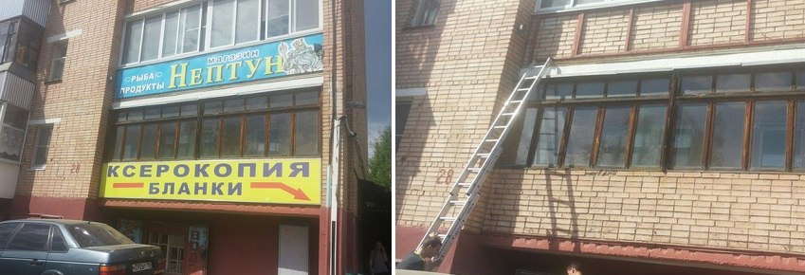

8. Подмосковную Рузу предлагают изобразить на купюре в 200 или 2000 рублей, которые могут появиться в России в 2017 году. Дизайн банкнот будет определен по итогам общественного обсуждения. Мы приняли решение поучаствовать в конкурсном отборе, потому что подмосковная Руза не менее других российских городов достойна быть изображённой на денежной купюре. У неё богатая история и множество достопримечательностей.
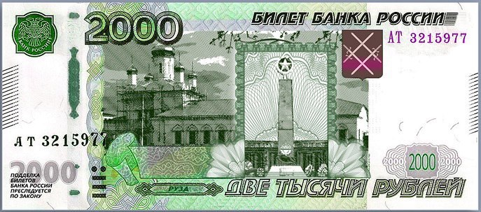

9. 5 586 человек приняли участие в предварительном голосовании партии «Единая Россия» в Рузском районе 22 мая. Таким образом, проголосовали 10,78% от общего числа избирателей. В первые же часы голосования число желающих отдать свой голос превысило ожидания – организаторам пришлось устанавливать на участках дополнительные кабинки для голосования.
За первые четыре часа свои голоса отдали почти три тысячи человек. К 14 часам число проголосовавших увеличилось на тысячу человек. В числе голосовавших была замечена певица Азиза, которая призналась, что впервые в жизни приняла участие в выборах.
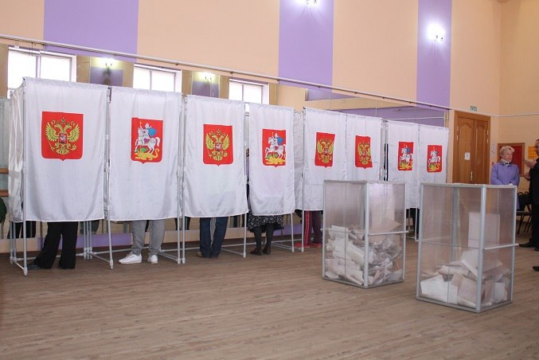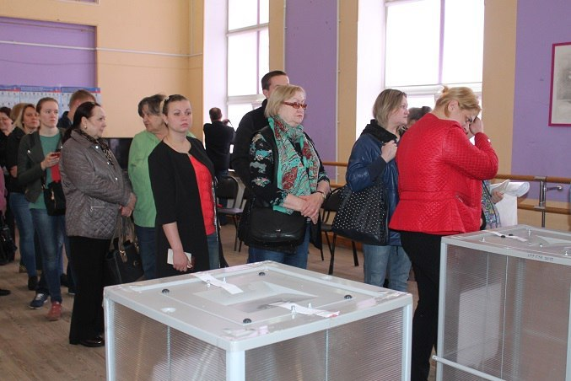 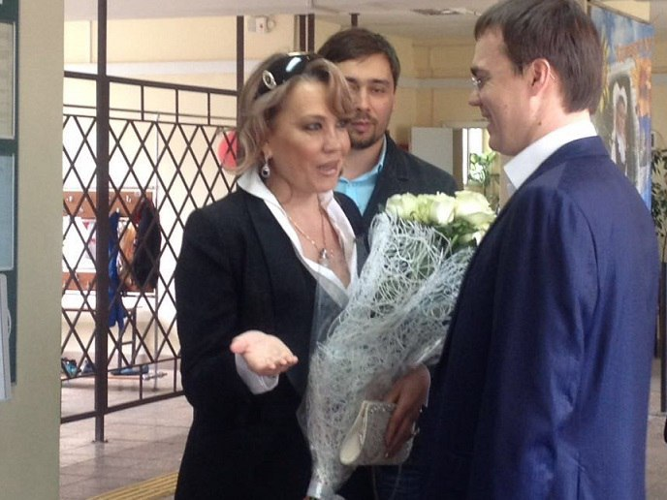 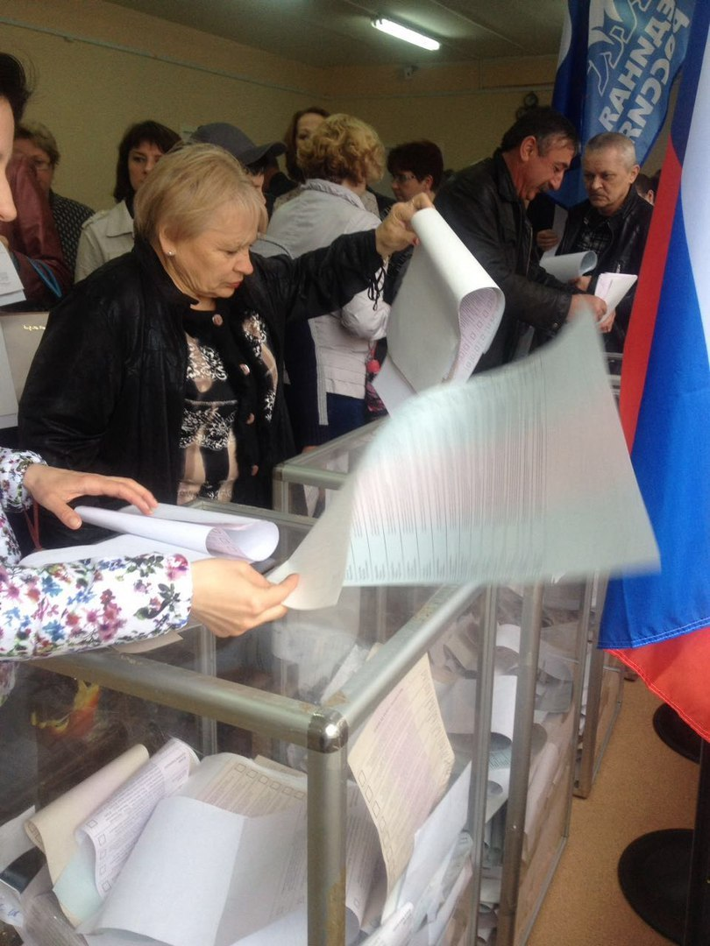

10. Почетное звание «Населенный пункт воинской доблести» присвоился сельскому поселению Дороховское Рузского района.
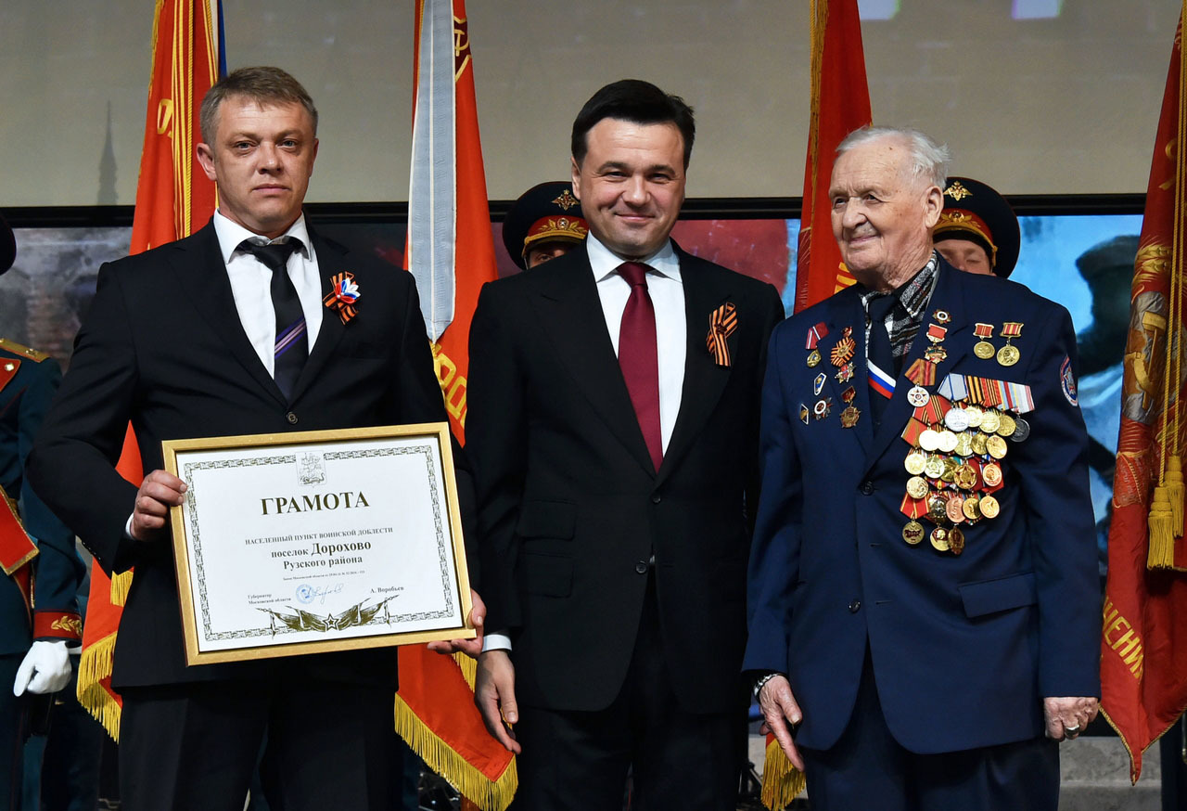

11. В поселении Тучково Рузского района 6 мая открыли памятник Неизвестному (Советскому) солдату. В торжественной церемонии открытия памятника принял участие заместитель Председателя Правительства России Дмитрий Рогозин, Министр культуры России Владимир Мединский. Также в церемонии открытия памятника приняли участие первые лица Рузского района.
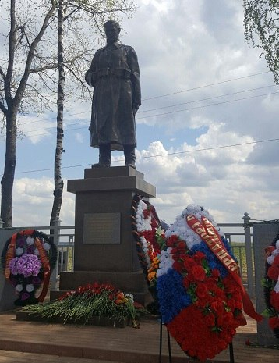 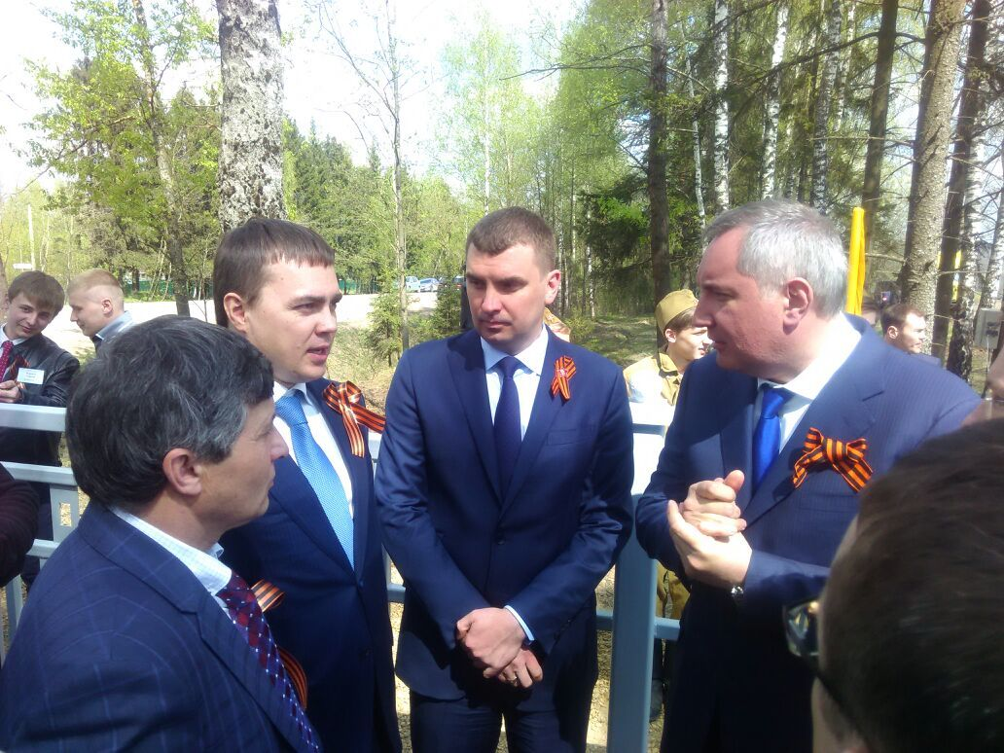

12. Близ деревни Сумароково Рузского района открыт памятник, посвященный экипажу сбитого на этом месте во время Великой Отечественной войны бомбардировщика. Восстановление обелиска инициировали районная администрация и Министерство транспорта Московской области. Работы были проведены за счет внебюджетных источников.
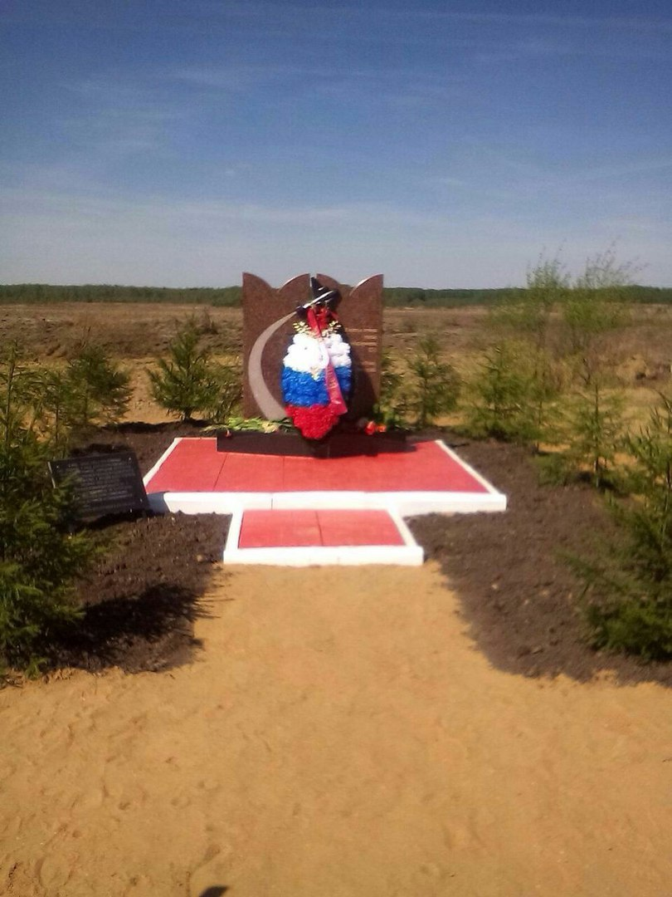

13. 6 мая в Колюбакинском сельском поселении Рузского района представители районной и поселковой администрации поздравляли участников боевых действий. Ветеранам в Колюбакине и Поречье вручили праздничные продуктовые наборы. Чиновники постарались уделить каждому из бывших солдат максимум внимания .
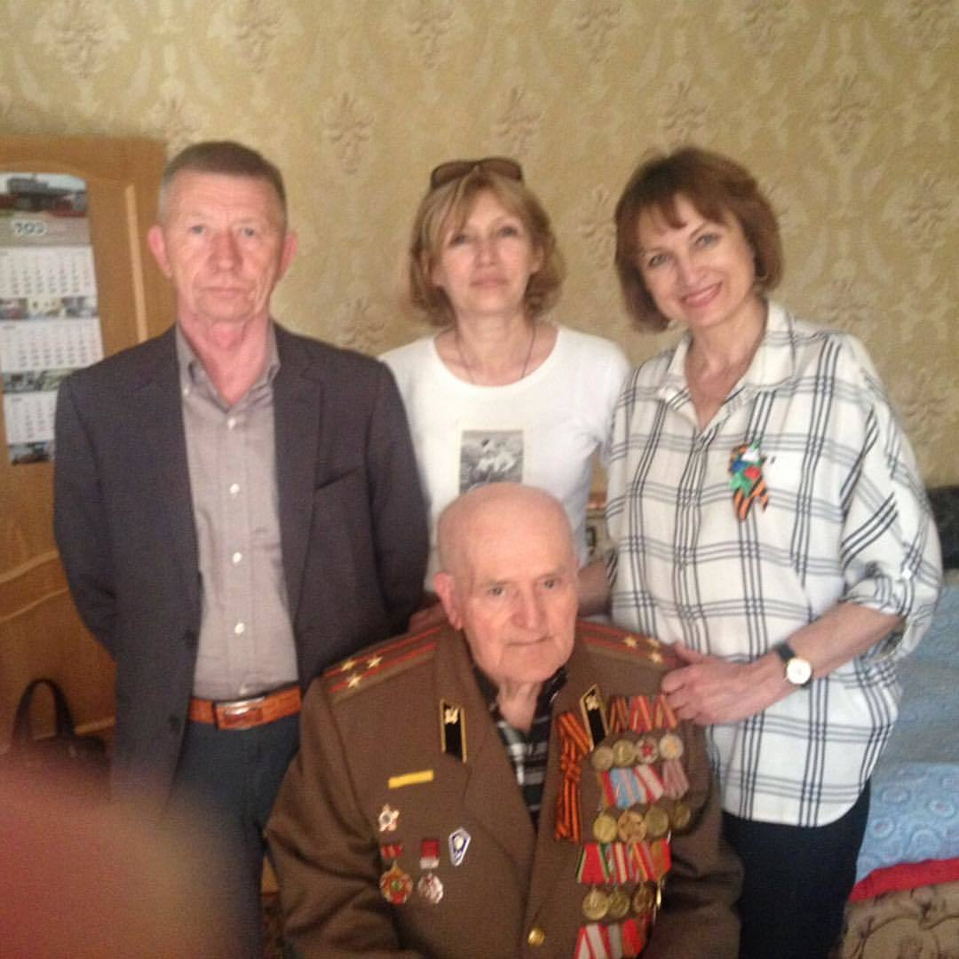 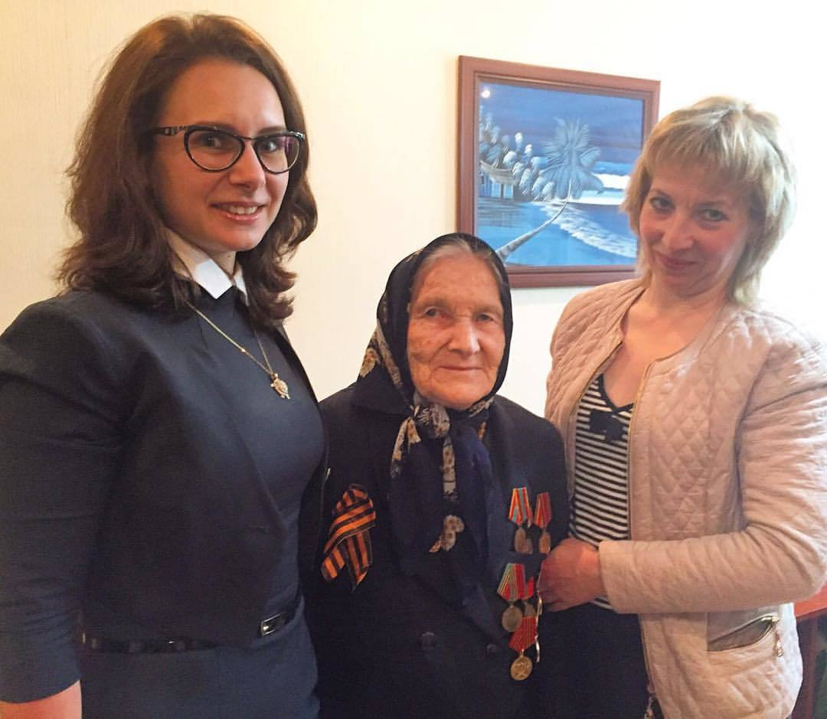

14. 9 мая в Рузском районе прошли традиционное торжественное шествие и митинг, посвященные Дню Победы. Сотни жителей Рузского района прошли по центральным улицам Рузы, после чего на площади Партизан состоялся митинг, посвященный 71-й годовщине Победы в Великой Отечественной войне. Также, прошла акция «Георгиевская лента», кроме того, прошло возложение цветов к памятнику Зое Космодемьянской. В 15.00 по центральным улицам Рузы прошел «Бессмертный полк», после чего стартовал фестиваль «Фронтовая поляна». Завершилось празднование концертной программой на площади перед администрацией Рузского района и праздничным салютом.
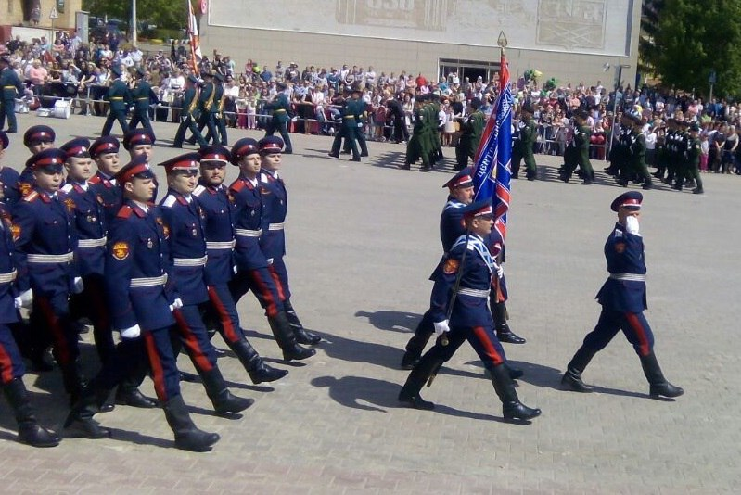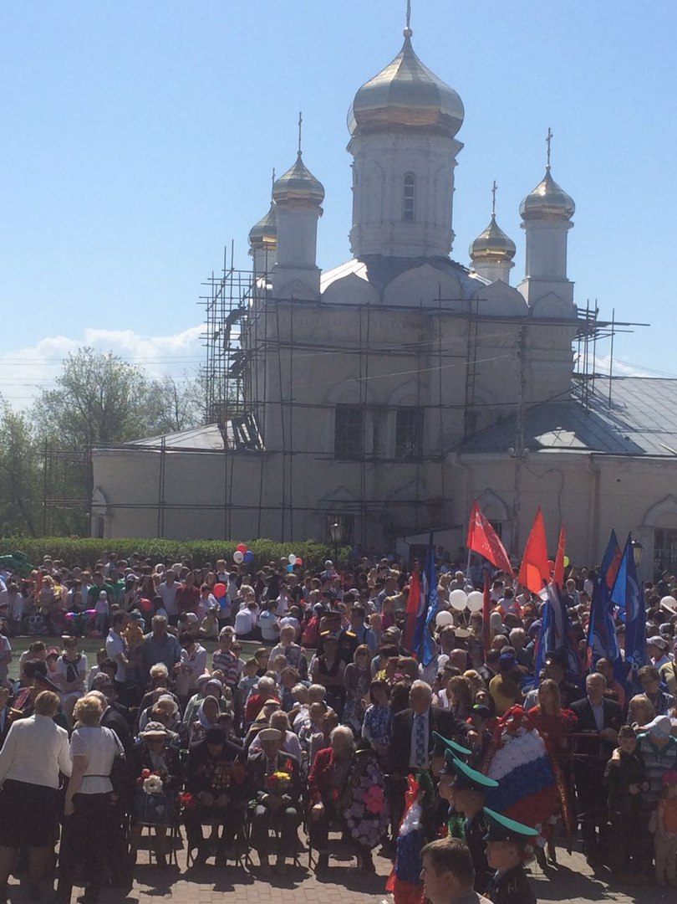 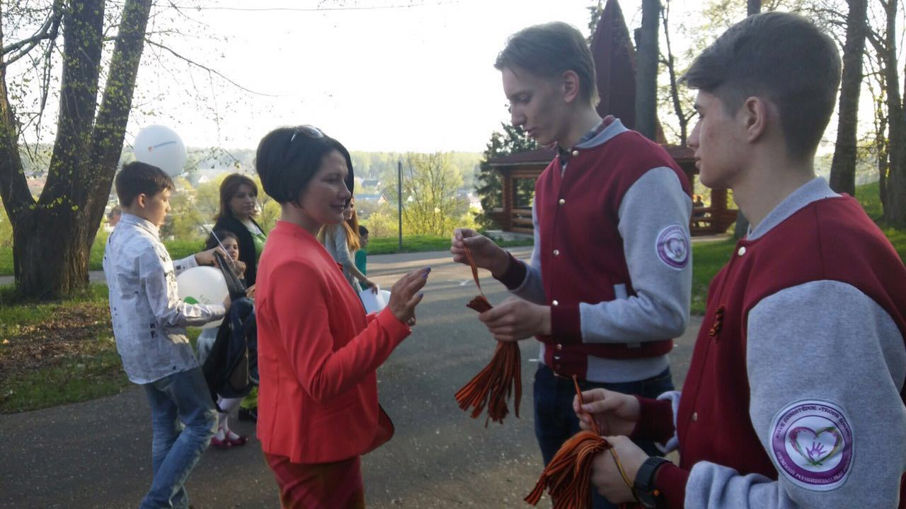 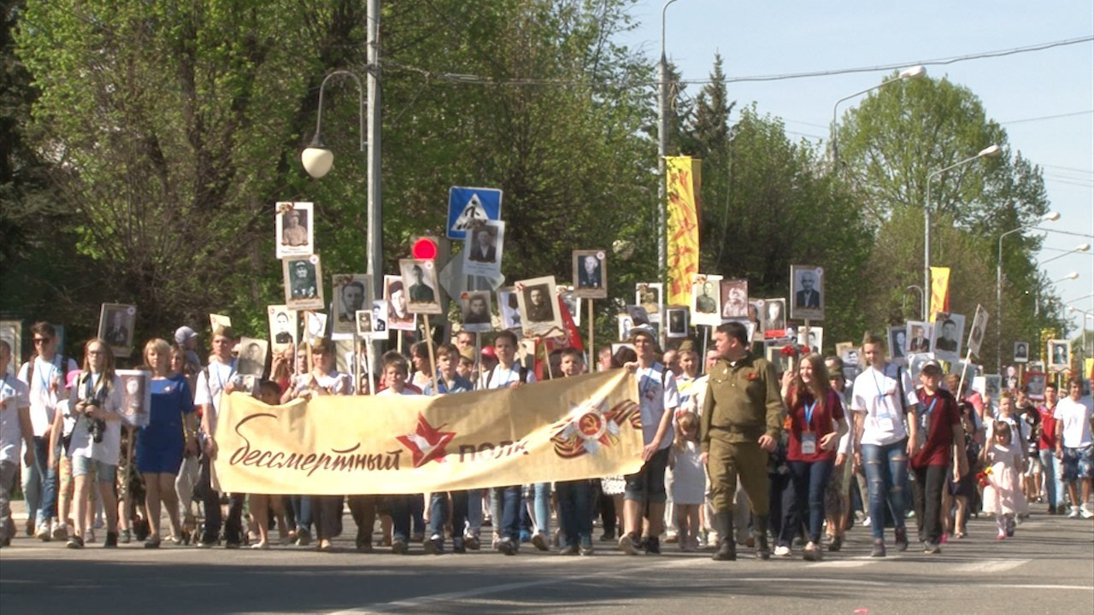

15. Около 30 тысяч деревьев высадили в Рузском районе 14 мая в рамках акции «Лес Победы». В ней приняли участие несколько сотен местных жителей, сотрудники районной администрации, представители общественных организаций. В акции в Рузском районе также принял участие министр сельского хозяйства и продовольствия Московской области Дмитрий Степаненко. Новый лес высажен на месте пострадавшего от жука-короеда.
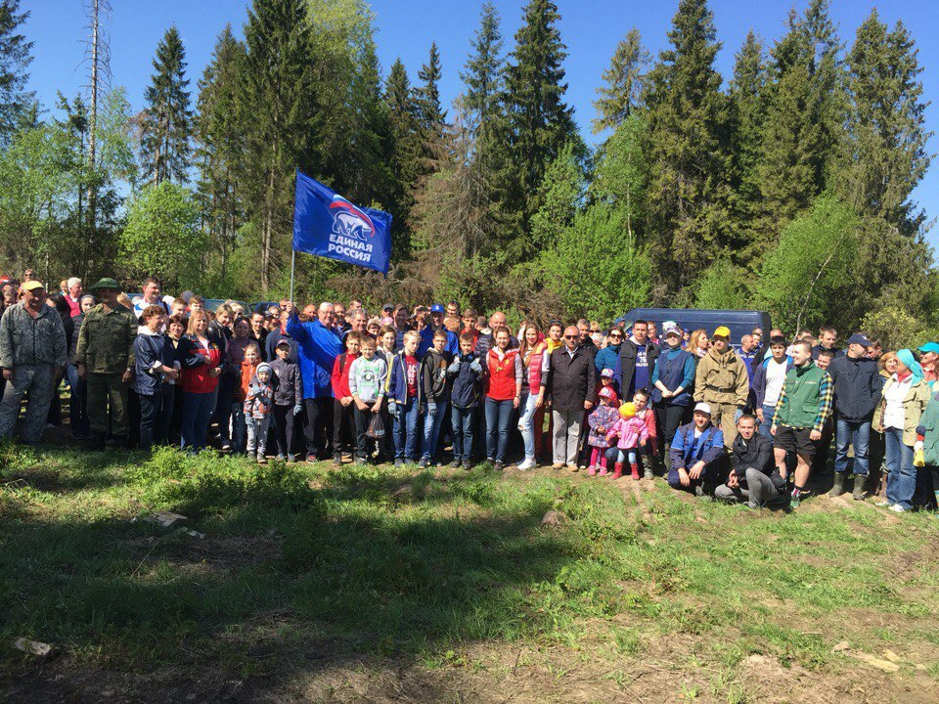

16. 19 мая в Рузском районе прошел весенний этап акции «Эко-марафон переработка «Сдай макулатуру – Спаси дерево!». В этом году удалось собрать почти 4 тонны макулатуры, что позволило спасти 35 деревьев, сэкономить 70000 литров воды 3500 КВт электроэнергии, предотвратить выброс в атмосферу 5959 кг углекислого газа и обеспечить 105 человек кислородом.
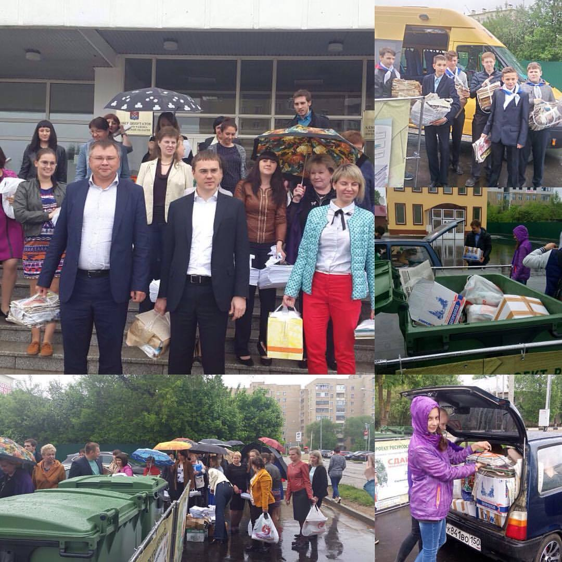

17. 20 мая в ОМВД по Рузскому району была организована и проведена экскурсия, приуроченная к Международному дню музеев. Музей истории Рузской милиции принял у себя иностранных гостей. Для курсантов Института общественной безопасности Министерства юстиции и полиции автономного города Буэнос-Айрес (Аргентина) провел экскурсию в музее член Общественного совета при ОМВД России, ветеран милиции Александр Солянин.

18. 5 мая в д.Петрищево Рузского района прошла легкоатлетическая эстафета, посвящённая памяти Героя Советского Союза Зои Космодемьянской и Героя России Веры Волошиной. В ней приняли участие 268 школьников из 24 муниципалитетов Московской области. Первое место в эстафете завоевала команда из Раменского района. Сборные из г.о.Мытищи и г.Подольск заняли второе и третье места соответственно.
